W2 D5 Uninformed Search

GOALS:
De student ...

1) Kan de werking, voordelen en properties van Iterative deepening uitleggen.
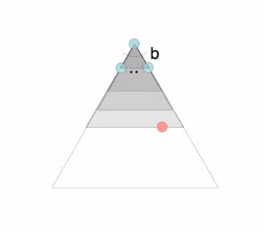
=> Het idee van ID is om het geheugen voordeel van depth first te gebruiken en het completeness voordeel van breadth first te gebruiken.

=> ID begint met een diepte van 1. Indien het geen oplossing vindt verhoogt de dieptegrens en begint de zoektocht opnieuw.

=> Iterative deepening zoekt met de LIFO strategie / Depth first.

=> De iteraties die ID maakt zijn voor de complexiteit niet zo problematisch als je eerst zou denken. Dit komt omdat het meeste zoekwerk zich op de onderste lagen van de boom bevind.
Werking:
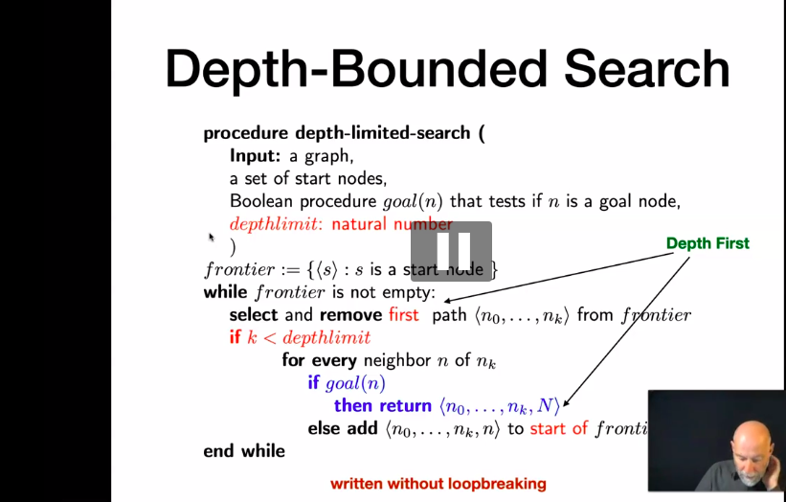
Lus methode:

Recursieve methode:

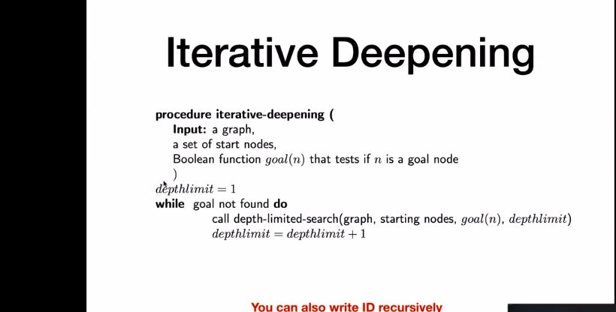
Properties:
=> ID vindt dezelfde oplossingen als BFS aangezien het laag per laag zoekt (met de LIFO strategie).

=> Space complexity, hetzelfde als bij DFS. Het enige verschil is dat we niet direct tot de volledige diepte m zoeken maar tot de diepte van de minst diepe oplossing s. Daarom is de plaatscomplexiteit van ID O(b*s).

=> Time complexity, op het niveau waar de oplossing zich bevindt ga je b^s knopen/nodes genereren. Vandaar is de tijdscomplexiteit O(b^s).

=> Completeness, als er een oplossing is in een eindige diepte zal er altijd een oplossing gevonden kunnen worden.

=> Optimal, het algoritme vind enkel een optimale oplossing in het geval dat de costs overal 1 zijn (unlikely).

! Bij assymptotische complexiteit kijken we enkel naar de ‘highest order of magnitude’ (de hoogste macht). !

Conclusie:
=> ID is memory efficiënt (zoals DFS).
=> ID is complete, optimal en heeft de tijdscomplexiteit van BFS.

2) Kan de werking en voordelen van Bi-directional search uitleggen
=> Bij Bi-directional search zoek je in 2 richtingen. Er loopt dan een search vanuit de beginnode naar de eindnode en vanuit de eindnode naar de beginnode.

=> In het beste geval zal de tijdscomplexiteit gehalveerd worden. De complexiteit is dan O(2 * b^(s/2))

=> Bi-directional search kan er voor zorgen dat je veel minder knopen moet genereren aangezien 2 search algoritmes maar tot bijvoorbeeld diepte 3 moeten zoeken in plaats van 1 algoritme tot diepte 6.

=> Issues met Bi-directional search, de branching factor kan afwijken. Ook is het niet altijd mogelijk om Bi-directional search toe te passen, bijvoorbeeld bij schaken zijn er te veel mogelijke eindstates.
=> Van iedere frontier wordt afwisselend een knoop van de stack gehaald. Wanneer er een intersection gevonden wordt zal het pad gereturned worden.

Pseudo-code:
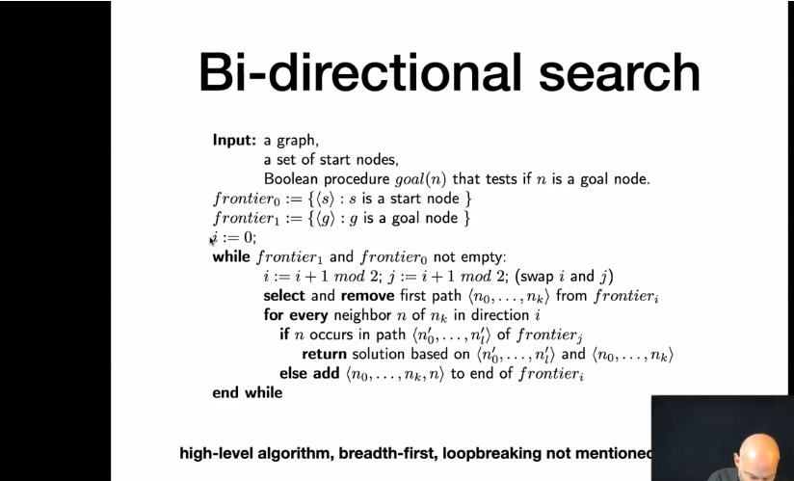
3) Kent de properties van Bi-directional search.
=> Time complexity, indien testen voor een common state/knoop gedaan kan worden in constante tijd, en beide algoritmes dezelfde branching factor gebruiken om nodes bij te houden zowel voor als achterwaarts dan is de tijdscomplexiteit gelijk aan 2 * O(b^(s/2))

=> Space complexity, de complexiteit van één zoekboom is O(b^(s/2)). Indien we dus 2 searches runnen is de plaatscomplexiteit O(2*b^(s/2)).

=> Completeness, het is volledig aangezien breedte eerst ook volledig is en de Bi-directional search maakt gebruik van breedte eerst (BFS).

=> Optimal, het is optimaal onder dezelfde condities dat BFS optimaal is.

4) Kan het idee achter UCS uitleggen.
=> De nodes worden geselecteerd op basis van hun toegewezen cost. De nodes worden bijgehouden in een priority queue. De priority queue kan een sorting strategie aannemen waardoor we altijd de node met de laagste cost uit de queue halen. Wanneer er een path gevonden is, is dit niet noodzakelijk het beste path. Het algoritme houd het gevonden path dus bij en zoekt verder tot de frontier leeg is naar (betere) andere paths.

=> Branch-and-bound principle: wanneer er een goal gevonden is met cost C, prune alle paths in de boom die een grotere cost hebben dan C aangezien deze paths nooit een betere oplossing kunnen zijn.

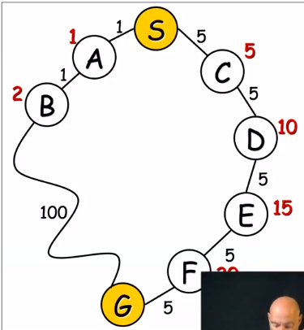
5) Kent de properties van UCS.
! De eerste oplossing heeft als cost C*, de minimale cost van een actie is epsilon (strikt groter dan 0) !
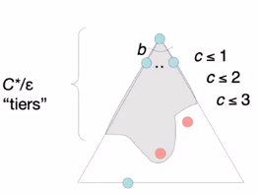
=> Alle knopen die een cost hebben lager dan de cost van de oplossing (C*) blijven gegenereerd worden. Het aantal lagen hiervan is dus C*/epsilon. C*/epsilon is dus ook de diepte van de tree in het slechtse geval.

=> Time complexity, O(b^(C*/epsilon)) … De diepste laag die je kan vinden

=> Space complexity, O(b^(C*/epsilon)) … De diepste laag die je kan vinden

=> Completeness, als we veronderstellen dat de beste oplossing een eindige cost en de cost van een boog positief is, JA

=> Optimal, YES

=> Downside, het heeft geen richting. Je gaat in een soort concentrische cirkel zoeken (tiers). Het houd dus totaal geen rekening met waar je naar toe moet.

Summary:
